ВЕСЫ НАСТОЛЬНЫЕ МЕДИЦИНСКИЕ
МТ «Карапуз» В1ЖА – Я Расту

Руководство по эксплуатации

Благодарим за покупку весов МИДЛ.

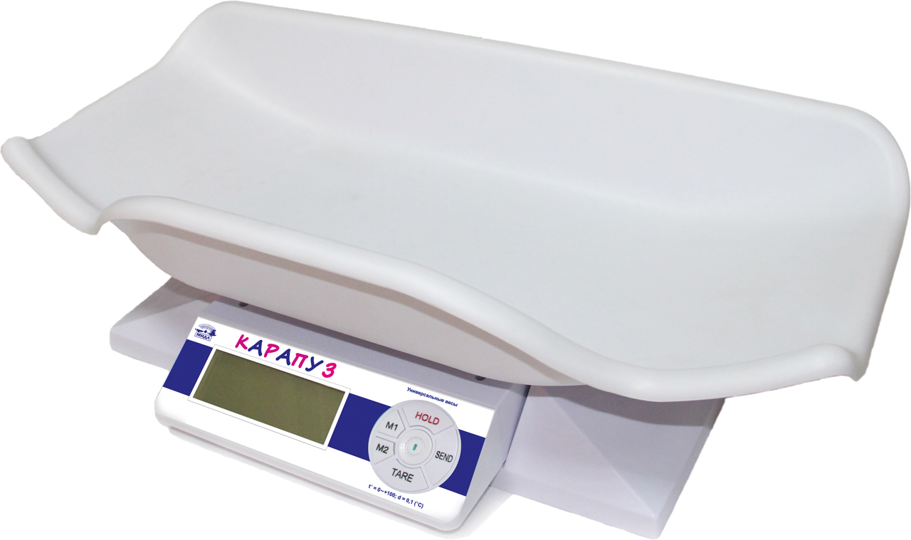

ВЕСЫ НАСТОЛЬНЫЕ МЕДИЦИНСКИЕ
МТ «Карапуз» В1ЖА – Я Расту

Технические характеристики
- Режимы работы: взвешивание, измерение температуры пищи, авто подсветка табло.
- Температура измерения щупа от нуля до 100⁰С с дискретностью 0,1⁰С.
- Технология измерения загруженности весов.
- Автоматическая установка нуля при включении весов.
- Автоматическое отслеживание нуля.
- Авто отключение.
- Класс точности: III.
- Технология измерения загруженности весов
- Тип датчика: тензо резисторный.
- Электропитание: DC Adapter 5V-9V/100mA /USB Adapter 5V/100mA
6 батареек тип АА
- Рабочий температурный режим: +10оС ~ +40 оС.
- Пылевлагозащищённость – IP54.
- Относительная влажность РН: ≤ 85%.
- Габариты весов, см: 53х28х15
- Габариты упаковки,см.: 54х30х15,5
- Масса с упаковкой, кг: 1,75

Программное обеспечение и подключение USB.
Весы можно подключить к большинству компьютеров , работающий на базе ОС WINDOWS.

Комплектация:
1 | Весы | 1шт.
2 | Руководство по эксплуатации | 1экз.
3 | Паспорт | 1экз.

Меры безопасности.
Весы должны эксплуатироваться в условиях отсутствия избыточных воздушных потоков, вибрации, веществ, вызывающих коррозию, а также высоких значений температуры и влажности. При эксплуатации весов необходимо соблюдать следующие меры безопасности:
- Использовать соответствующий AC/USB адаптер. Использование другого адаптера может привести к электрическим повреждениям.
- Не использовать весы в условиях воздействия прямых солнечных лучей.
- Одновременно производить замену всех батарей. Частичная замена батарей может привести к неправильному функционированию.
- Если весы не эксплуатируются в течение продолжительного периода времени, необходимо извлечь батарейки из батарейного отсека с целью предотвращения их утечки.
- Избегать резких ударов и перегрузки весов. В противном случае это может привести к повреждению весов, гарантия в данном случае не действительна.
- Так как весы не обладают влагозащитными свойствами, они должны эксплуатироваться в сухом месте. Попадание воды внутрь может повредить электронные компоненты весов.

Метрологические характеристики весов.
Обозначение  типа | Max кг | Min кг | Цена поверочного деления и дискретность отсчёта, (е, d),  г | Класс точности | Пределы допускаемой погрешности  (в диапазоне взвешивания, кг),  ± г
МТ"Карапуз"15 | 15 | 0.04 | 2/5 | III | 1.0 (от 0.04 до 1.0)  2.0 (св. 1.0 до 4.0)  3.0 (св. 4.0 до 6.0)  5.0 (св. 6.0 до 10.0)  7.5 (св.10.0 до 15.0)
МТ"Карапуз"15 | 15 | 0.1 | 5 | III | 2.5 (от 0.1 до 2.5)  5.0 (св. 2.5 до 10.0)  7.5 (св. 10.0 до 15.0)
МТ"Карапуз"20 | 20 | 0.1 | 5/10 | III | 2.5 (от 0.1 до 2.5)  5.0 (св. 2.5 до 10.0)  7.5 (св. 10.0 до 15.0)  10.0 (св.15.0 до 20.0)
МТ"Карапуз"20 | 20 | 0.2 | 10 | III | 5.0 (от 0.2 до 5.0)  10.0 (св. 5.0 до 20.0)
МТ"Карапуз"30 | 30 | 0.1 | 5/10 | III | 2.5 (от 0.1 до 2.5)  5.0 (св. 2.5 до 10.0)  7.5 (св. 10.0 до 15.0)  10.0 (св.15.0 до 20.0)  15.0 (св. 20.0 до 30.0)
МТ"Карапуз"30 | 30 | 0.2 | 10 | III | 5.0 (от 0.2 до 5.0)  10.0 (св. 5.0 до 20.0)  15.0 (св. 20.0 до 30.0)

Описание компонентов весов.

Функциональные кнопки

М1 - Выбор единиц измерения: кг/г
М2 – Выбор единиц температуры: F/Cº

TARE – обнуление показаний весов, вычитание веса тары

SEND – передача показаний на компьютер

HOLD - удержание показаний на дисплее

– кнопка включения/отключения весов

Задняя часть корпуса
Подключение DC адаптера питания
Подключение USB адаптера питания
Подключение термощупа

DC Adapter 5V-9V/100mA /USB Adapter 5V/100mA

Нижняя часть корпуса
Под крышкой батарейного отсека устанавливаются 6 батареек типа АА

Дисплей.
Шкала измерения загруженности весов (запатентованная технология)

Индикация температуры

Индикатор удержания показаний

Индикатор тары

Индикатор нуля

Индикатор стабилизации веса

Индикатор низкого заряда батареек

Единицы измерения

ВНИМАНИЕ!
При взвешивании младенцев ложемент для взвешивания и увеличенная база весов должны быть надежно закреплены. В противном случае это может привести к серьезным телесным повреждениям. Никогда не взвешивайте младенцев без надежной фиксации ложемента и увеличенной базы весов.

УСТАНОВКА УВЕЛИЧЕННОЙ БАЗЫ ВЕСОВ.
Чтобы установить увеличенную базу, необходимо вставить 4 направляющих пальца в отверстия, расположенные на дне весов, и зафиксировать базу движением в сторону лицевой части весов. Плоская пружина защёлкнется, и основание встанет на место.
Для снятия увеличенной базы требуется отжать на себя плоскую пружину - фиксатор и сдвигать увеличенную базу в сторону тыльной стороны весов.

ВИД СНИЗУ
Отжать плоскую пружину – фиксатор и двигать базу в эту сторону для снятия с корпуса весов

Двигать увеличенную базу весов в эту сторону для установки на корпус

ВИД СВЕРХУ

Вставить направляющие пальцы в 8 отверстий металлической платформы, немного прижать и двигать ложемент в эту сторону до щелчка защелки для фиксации

Нажать на защелку для фиксации и двигать ложемент в эту сторону для снятия с платформы

ВИД СБОКУ

ВЗВЕШИВАНИЕ.
Подготовка к взвешиванию.
Для обеспечения правильного функционирования весов, рекомендуется сначала прогреть весы около пяти минут.

Подключение термощупа (измерителя температуры).
Термощуп предназначен для измерения температуры пищи, как жидкой, так и кашеобразной. Щуп подключается в гнездо, расположенное на задней части корпуса весов.

Процедура взвешивания
- Для включения весов нажать кнопку . После прохождения не долгой процедуры прогрева весы готовы к использованию.
-  кнопка выбора единицы измерения. Каждое нажатие кнопки позволяет изменять единицы измерения, расположенные в верхней строке дисплея. Мы можете выбрать g (граммы), kg (килограммы), lb (фунты) или oz (унции) по кругу.
- Каждое нажатие кнопки  позволять менять единицы измерения температуры (F; Cº), расположенные в нижней строке дисплея. Переключение работает только если подключен термощуп.
- Переходите к процессу взвешивания.

Если при взвешивании не используется тара (пелёнки, полотенца и т. д.).
Удостоверьтесь, что на дисплее отображается «0». В противном случае, для установки показаний на «0», нажать кнопку TARE. Поместить груз на грузоприемную платформу. После стабилизации показаний, на дисплее отобразиться чистый вес груза.

Если при взвешивании используется тара.
Поместите пустую тару на ложемент. Дождитесь, пока на дисплее загорится индикатор стабилизации веса, и нажмите кнопку TARE. Удостоверьтесь, что на дисплее отображается «0». Поместите груз в таре на ложемент. После стабилизации веса, на дисплее отобразиться чистый вес груза.

Функция удержаний показаний
Если в процессе взвешивания не возможно стабилизировать вес (например ребенок никак не успокоится), можно примерно оценить вес нажатием кнопки HOLD. Показание веса застынут на момент нажатия кнопки, даже если удалить вес с грузоприемной платформы. Обнулить показания можно повторно нажав HOLD. Индикатор удержания показаний погаснет и весы вернуться в положение обычного взвешивания.

Сообщения о неисправностях
- низкий заряд батареи
“OVERLOAD” – установлен груз, масса которого превышает значение Мах.

Контроль авто отключения питания весов.
Для включения весов одновременно нажать кнопки HOLD и , затем отпустить обе кнопки (не дожидаться, пока весы начнут авто тестирование весов с обратным отсчетом на дисплее весов), на дисплее отобразится «00000», затем:
«OFF 0» (функция авто отключения отключена);
«OFF 1» (автоматическое отключение через 2 минуты);
«OFF 2» (автоматическое отключение через 5 минут).
Необходимое время авто отключения можно выбрать нажатием кнопки SEND. Для подтверждения выбора нажать TARE. Весы вернутся в режим нормального взвешивания.

Режим передачи данных на ПК.
Для включения весов одновременно нажать кнопки HOLD и , затем отпустить обе кнопки (не дожидаться, пока весы начнут авто тестирование весов с обратным отсчетом на дисплее весов), на дисплее отобразится «00000», затем «SEND1» (передача данных при помощи кнопки SEND) или «SEND1» (передача данных при появлении индикатора стабилизации веса) или «SEND2» (непрерывная передача данных). Выбрать необходимый параметр при помощи кнопки SEND, подтвердить выбор нажатием кнопки TARE. Весы вернутся в режим нормального взвешивания.

ВНИМАНИЕ!
Сотовые и беспроводные телефоны, флуоресцентные лампы и некоторые радиочастотные приборы могут оказывать временное воздействие на работоспособность весов. Не рекомендуется применение весов вблизи электронных приборов. Несмотря на то, что близость электронных приборов не приводит к повреждению весов, они могут стать причиной не точных показаний.

Основные неисправности весов.
- Блокировка дисплея и отражение на нем «-----» сигнализируют о том, что весы подверглись механическому воздействию, падению, вследствие чего произошло повреждение датчика. Необходимо следовать инструкции по гарантийному обслуживанию, прилагаемой к данным весам.
- Если отмечается потускнение индикации или весы не включаются, это является следствием низкого заряда батареи или плохого источника питания. Если замена батареек или источника питания не решает данную проблему, весы необходимо направить в ремонт.
- Если на экране отображается и не исчезает UNST, это означает, что весы не могут стабилизировать вес. Необходимо установить весы на более ровную не вибрирующую поверхность и удостовериться, что ложемента не касаются или под ним нет посторонних предметов. Если данная проблемы сохраняется обратитесь в ремонтную службу.

Техническое обслуживание.
К техническому обслуживанию и ремонту весов допускаются только сертифицированные производителем специалисты и центры технического обслуживания.
Пожалуйста, чистите поверхность весов сухой или чуть влажной салфеткой. Чистка весов с водой строго запрещена. Строго запрещено использовать сильный химический растворитель во время чистки поверхностей весов.

Хранение.
Весы должны храниться в закрытых, сухих помещениях при температуре окружающей среды от 0°С до 40 °С, относительной влажности до 80% и при отсутствии в воздухе кислотных, щелочных и других агрессивных примесей.
Условия хранения 2 по ГОСТ 15150-69.

Транспортирование.
Весы транспортируются всеми видами транспорта в крытых транспортных средствах в соответствии с «Правилами перевозок грузов», действующими на каждом виде транспорта.
Условия транспортирования по ГОСТ 15150-69.
При погрузке, транспортировании и выгрузке приборов необходимо соблюдать осторожность и выполнять требования манипуляционных знаков и надписей, нанесенных на транспортной таре.
Упакованные весы должны быть закреплены на транспортном средстве способом, исключающим их перемещение при транспортировании.
Погрузочно-разгрузочные работы должны выполняться с соблюдением требований ГОСТ 12.3.009-76.
После транспортирования и хранения при отрицательных температурах, перед распаковыванием приборы должны быть выдержаны при нормальной температуре помещения не менее 6 часов.

